DÍA DE LA FAMILIA, 15 DE MAYO

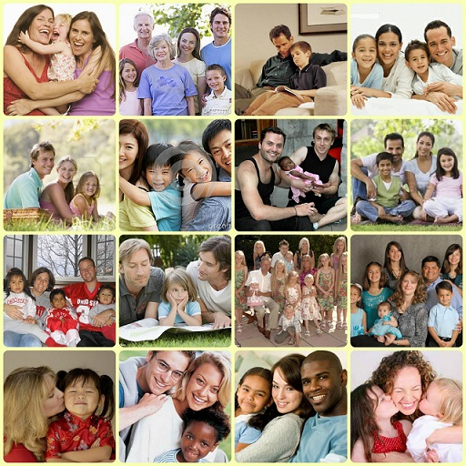

El 15 de mayo, día Internacional de la Familia, fue proclamado por la Asamblea General de las Naciones Unidas en su resolución 47/237 del 20 de septiembre de 1993, con el objetivo de aumentar el grado de concienciación acerca de los temas relacionados con la familia y fomentar los lazos familiares.

1. Lee el texto y cometa lo que consideras más significativo en relación a la diversidad homoparental.

2. Comenta los siguientes vídeos y da tu opinión personal:

VIDEO1.
Este video de un minuto, creado por Locamente para BCN en colaboración con Pilma, parte de las distintas definiciones de familia para dejar claro que no hay ninguna diferencia sustancial entre estos tipos de estructura y una familia heteronormativa. Simple y llanamente porque lo que les une es una misma cosa: el amor.
Un mensaje que es universal y que pretende llegar a todas partes, incluidos todos aquellos lugares donde el concepto de familia todavía no ha evolucionado tanto en materia de derechos humanos. Porque, aunque la homosexualidad haya sido despenalizada en la mayoría de los países occidentales, hay muy pocos aún en los que se les otorgue el derecho al matrimonio o la adopción.
“Las familias formadas por personas LGTBI han existido siempre. Lo que no se ha dado desde siempre es el reconocimiento social y mucho menos el legal. De hecho, hay muchos países donde todavía no solo no se reconocen, sino que se consideran ilegales y son condenadas”, explica Katy Pallàs, presidenta de la Asociación FLG (Famílies de Lesbianes i Gais).
Ni allí ni aquí la lucha ha terminado. Según datos de la asociación FLG, en España existen aproximadamente entre 10.000 y 12.000 familias gays y lesbianas desde 2017. Sin embargo, a pesar de existir las leyes en apoyo a la educación en diversidad, la adopción conjunta de parejas lesbianas y gays y la ley del matrimonio, las familias LGTBI denuncian que sus derechos son continuamente vulnerados y su existencia es invisibilizada.
Nuestro deber es seguir reivindicando que no existe un único modelo de familia. Que hay infinidad de variables que hacen que cada familia sea única y especial. Y que todas ellas son igualmente válidas.

VÍDEO 2
Este es un vídeo de publicidad sobre una marca de refresco mundialmente conocida, que trata de poner de manifiesto lo más importante y común de todas las familias, el amor y la felicidad, más fuerte que cualquier diferencia que nos aleje de la pretendida “normalidad”.

